10.1.1.4 Lesson 1
ß | ss |-s:
Grü__e aus Brü__el! Ich hei__e Susanne Alternbern und ich bin Dolmetscherin* bei der EU. Au__er Deutsch spreche ich fünf Sprachen! Ich finde Sprachen intere__ant, und ich will meine Kenntni__e immer verbe__ern.

Conjugation of wissen and kennen
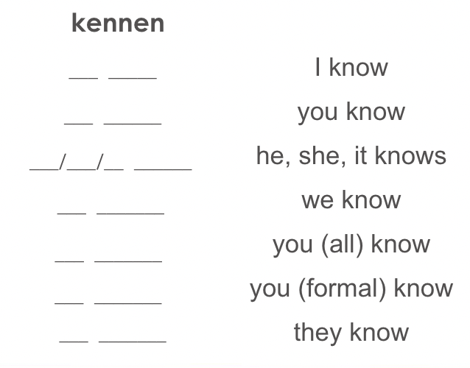
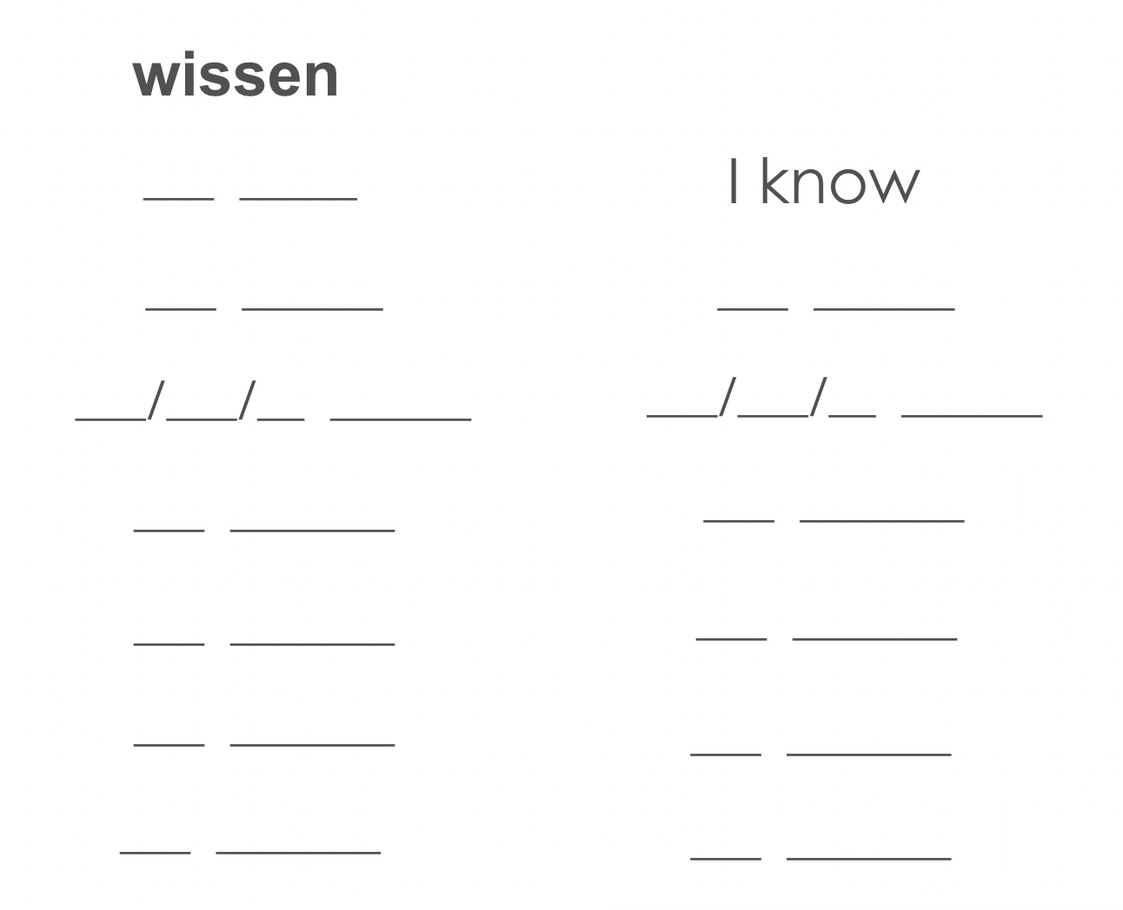

Piotr schreibt an Katja

Von: Piotr Nowak <piotr@nowak.pl>
An: Katja Nowak <katja@nowak.de>

Liebe Katja,

Ich 1.________ , dass du in Deutschland lebst, während ich in Polen lebe. Du 2.________ mich also nicht sehr gut, aber das will ich ändern*! Meine Eltern wollen dich auch besser kennenlernen*! 3.________ du Warschau? Ich 4.________ , dass Warschau eine schöne Stadt ist. Vielleicht kannst du uns nächsten Sommer hier besuchen? 5.________ du aber, dass meine Eltern kein Deutsch sprechen? Ich 6.________ , dass Polnisch* keine einfache Sprache ist, aber vielleicht kannst du es lernen?

Dein Cousin Piotr.

